APOSTILA DO ALUNO — AULA 7
UML — Diagrama de Atividades
Curso: Técnico em Desenvolvimento de Sistemas | Turma: 103513 | Disciplina: Modelagem de Sistemas (82h + 04h planejamento)
Data: 02/10/2026 (sexta-feira) | Horário: 07:30 às 11:30 (4h)

Objetivos desta aula
- Rever, de forma breve, a multiplicidade/cardinalidade da Aula 6 e situar a aula de hoje na UML (diagramas estruturais x comportamentais).
- Explicar o que é um Diagrama de Atividades, para que serve e como ele se diferencia de um fluxograma e de um diagrama de casos de uso.
- Reconhecer e usar os elementos: nó inicial, ação, fluxo de controle, decisão com condições de guarda, junção, bifurcação, união, nó final da atividade, nó final de fluxo e raias.
- Representar laços (repetição) e passos em paralelo.
- Relacionar o diagrama de atividades com as regras de negócio (Aula 1), os casos de uso (Aula 4) e as classes (Aulas 5 e 6).
- Modelar, em grupo, o fluxo “pedido pelo app com PIX” do TechBurger (Atividade 1).
- Modelar, individualmente, a reserva de vaga em aula da Academia FitLife (Atividade 2).
- Encontrar e corrigir erros em um diagrama de atividades.
- Revisar, em duplas, tudo o que foi visto nas Aulas 1 a 7 aplicando ao cenário PetFeliz (Atividade 3).

Revisão breve: Aula 6 — Multiplicidade/Cardinalidade
Na Aula 6 fechamos o Diagrama de Classes: cada relacionamento (menos a herança) ganhou, nas duas pontas da linha, um número ou uma faixa de números — a multiplicidade, também chamada de cardinalidade. Ela diz QUANTAS instâncias de uma classe se relacionam com QUANTAS instâncias de outra, e é lida nos dois sentidos. Faixas concretas, como “0..3” em Associado 1 —— 0..3 Emprestimo, vêm direto das regras de negócio da Aula 1.
Notação | Significado | Exemplo do curso
1 | Exatamente um | Cada Pedido pertence a 1 Cliente
0..1 | Zero ou um (opcional) | Pedido 1 —— 0..1 Pagamento
0..* (ou *) | Zero ou muitos | Cliente 1 —— * Pedido
1..* | Um ou muitos | Turma 1 —— 1..* Aluno

Tudo o que fizemos nas Aulas 5 e 6 descreve a ESTRUTURA do sistema: que dados ele guarda e como esses dados se ligam. Hoje mudamos de ângulo e olhamos para o COMPORTAMENTO: em que ordem as coisas acontecem, quem faz cada passo e que caminhos o processo pode seguir.

Quiz relâmpago — revisão da Aula 6
Testem o que lembram. Respostas no Gabarito.
1. O que significa a notação 0..1?
2. A seta de herança recebe cardinalidade? Por quê?
3. Em “Cliente 1 —— * Pedido”, o que o “1” está dizendo?
4. De onde vem o “0..3” em “Associado 1 —— 0..3 Emprestimo”?
5. Em um relacionamento 1 —— *, qual tabela do banco de dados recebe a chave estrangeira?
6. Qual a diferença entre “*” e “1..*”?

1. O Diagrama de Atividades

1.1 O que é
O Diagrama de Atividades é um diagrama COMPORTAMENTAL da UML que mostra o fluxo de um processo, passo a passo. Ele responde a perguntas como: qual é a ordem das ações? Em que pontos o caminho se divide conforme uma condição? O que pode acontecer ao mesmo tempo? Quem é responsável por cada passo? Ele pode descrever um processo de negócio inteiro (como o atendimento de um pedido), o fluxo de um único caso de uso ou até a lógica de um algoritmo. Por ser parecido com um fluxograma, é também um dos diagramas UML mais fáceis de ler por pessoas que não são da área de TI — o que o torna ótimo para validar o processo com o cliente.

1.2 Para que serve
- Detalhar o fluxo de um caso de uso: o “Fazer Pedido pelo App” da Aula 4 vira um passo a passo completo.
- Mostrar em que ponto do processo cada regra de negócio é verificada.
- Validar o processo com o cliente antes de programar — lembrem da Aula 3: corrigir um modelo é muito mais barato que corrigir código.
- Encontrar caminhos esquecidos, como “e se o pagamento for recusado?”.
- Servir de guia para os testes: cada caminho possível do diagrama é um cenário de teste.
No mercado, esse tipo de diagrama aparece no mapeamento de processos das empresas (o “primo” de negócio dele é o BPMN), em fluxos de aprovação (compras, férias, reembolso), em fluxos de telas de aplicativos (cadastro, checkout, recuperação de senha), na documentação de integrações entre sistemas e até na automação industrial, descrevendo a sequência de etapas de uma linha de produção.

1.3 Estrutural x comportamental
 | Diagramas estruturais | Diagramas comportamentais
Mostram | O que o sistema É e o que GUARDA | O que o sistema FAZ e em que ORDEM
Pergunta | “Quais dados e como se ligam?” | “Qual o passo a passo?”
No curso | Diagrama de Classes (Aulas 5 e 6) | Casos de Uso (Aula 4), Atividades (hoje), Sequência (Aula 8)

1.4 Diagrama de atividades x fluxograma x casos de uso
O fluxograma tradicional tem notação livre, que muda de lugar para lugar, normalmente não mostra QUEM faz cada passo e não tem um jeito padrão de representar passos em paralelo. O diagrama de atividades é padronizado pela OMG, usa raias para mostrar o responsável por cada ação e tem símbolos próprios para o paralelismo (bifurcação e união).
Já o diagrama de casos de uso mostra O QUE o sistema oferece — é uma visão de “menu”, com atores e funcionalidades. O diagrama de atividades mostra COMO um desses casos de uso acontece — é a “receita”, com o passo a passo e as decisões. Por isso é comum que cada caso de uso importante ganhe o seu próprio diagrama de atividades.

2. Elementos do Diagrama de Atividades
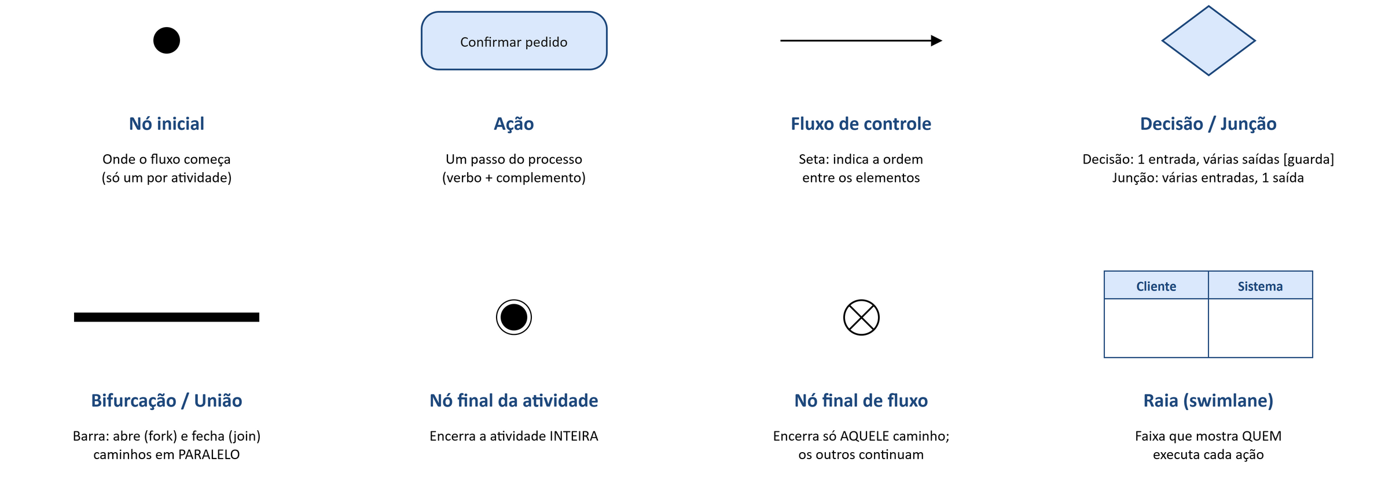
Figura 1 — Os elementos do diagrama de atividades.
Elemento | Símbolo | Significado
Nó inicial | Círculo preto preenchido | Onde o fluxo começa. Normalmente há só um por diagrama.
Ação | Retângulo de cantos arredondados | Um passo do processo, nomeado com verbo + complemento.
Fluxo de controle | Seta | Liga os elementos e indica a ordem em que acontecem.
Decisão | Losango: 1 entrada, várias saídas | O fluxo segue UM caminho conforme uma condição; cada saída tem uma guarda [ ].
Junção (merge) | Losango: várias entradas, 1 saída | Reúne caminhos alternativos de volta a um só.
Bifurcação (fork) | Barra preta: 1 entrada, várias saídas | Abre caminhos que acontecem em PARALELO.
União (join) | Barra preta: várias entradas, 1 saída | Espera TODOS os caminhos paralelos terminarem para continuar.
Nó final da atividade | Círculo com ponto preto dentro (“alvo”) | Encerra a atividade inteira.
Nó final de fluxo | Círculo com X | Encerra só aquele caminho; os outros continuam.
Raia (swimlane) | Faixa com nome no topo | Mostra QUEM executa as ações que estão dentro dela.

2.1 Nó inicial e nós finais
O nó inicial marca por onde o leitor começa: dele sai uma seta para a primeira ação e nunca chega seta nenhuma nele. Sem nó inicial, o diagrama fica sem “porta de entrada”. O nó final da atividade (o “alvo”) encerra tudo — inclusive caminhos paralelos que ainda estejam rodando. Pode haver mais de um: “pedido concluído” e “pedido cancelado”, por exemplo, são finais diferentes. Já o nó final de fluxo (círculo com X) encerra só o caminho em que está, enquanto os outros seguem normalmente. Regra importante: todo caminho do diagrama precisa terminar em algum nó final — nada pode ficar “pendurado”.

2.2 Ações: como nomear
Uma ação é UM passo do processo, sempre escrito como verbo + complemento, do ponto de vista de quem executa: “Valida o endereço”, “Prepara o pedido”, “Aplica 5% de desconto”. Três cuidados:
- Nunca só um substantivo: “Pagamento” é um objeto, não uma ação. Escrevam “Confirma o pagamento” ou “Escolhe pagar via PIX”.
- Nem nível de clique: “Clica no botão OK” é detalhe de tela. Prefiram o objetivo: “Confirma o pedido”.
- Uma ação por caixa: se o texto tem um “e” juntando duas coisas diferentes (“Prepara e entrega o pedido”), provavelmente são duas ações.

2.3 Decisão, condições de guarda e junção
A decisão é um losango com UMA entrada e DUAS OU MAIS saídas. O fluxo segue por um único caminho, escolhido por uma condição. Cada saída leva uma condição de guarda, escrita entre colchetes: [sim], [não], [entrega], [retirada], [valor ≥ R$ 15,00]. É nas decisões que as regras de negócio aparecem dentro do processo.
Regra de ouro das guardas: TODAS as saídas precisam de guarda; as guardas devem ser COMPLETAS (cobrir todas as possibilidades) e EXCLUSIVAS (nunca duas verdadeiras ao mesmo tempo). Exemplo de erro: [valor > R$ 15] e [valor < R$ 15] — e se o valor for exatamente R$ 15,00? Nenhum caminho vale! O certo é [valor ≥ R$ 15,00] e [valor < R$ 15,00].
A junção também é um losango, mas funciona ao contrário: VÁRIAS entradas e UMA saída, sem guardas. Ela reúne caminhos alternativos (que vieram de uma decisão) de volta a um caminho só. Exemplo: na Biblioteca, o prazo de 30 dias [professor] e o de 14 dias [demais] se reúnem numa junção antes de “Registra o empréstimo”. A junção também é o ponto de retorno de um laço, como veremos na seção 3.

2.4 Um exemplo simples
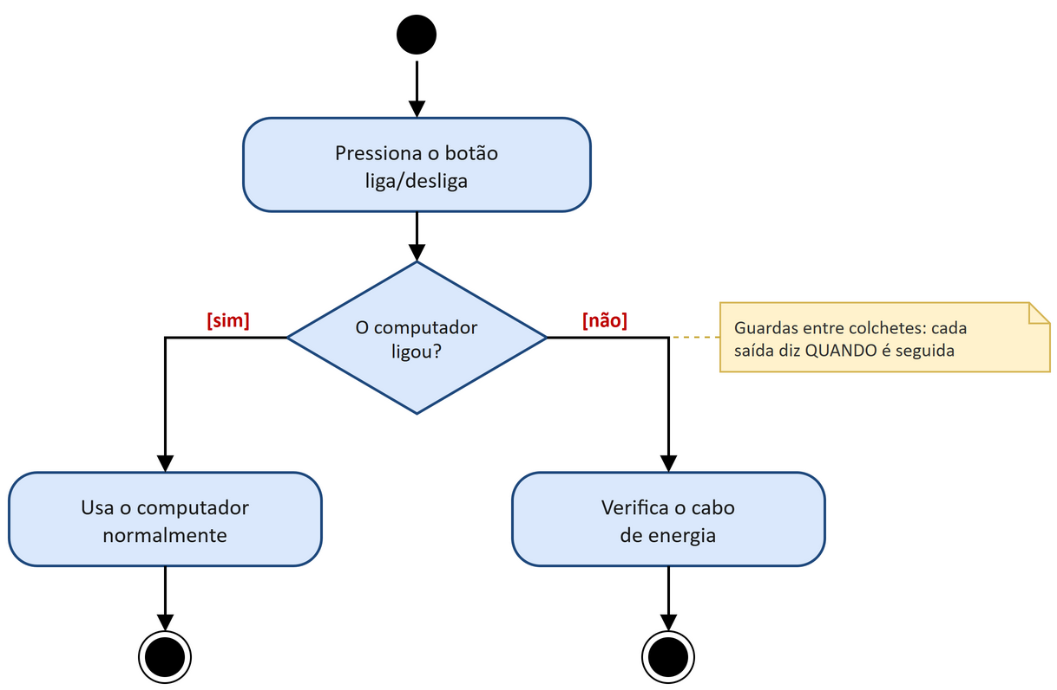
Figura 2 — Diagrama de atividades “ligar o computador”.
Leitura: o fluxo começa no nó inicial e vai para a ação “Pressiona o botão liga/desliga”. Na decisão “O computador ligou?” há duas saídas, ambas rotuladas: [sim] leva a “Usa o computador normalmente”; [não] leva a “Verifica o cabo de energia”. Cada caminho termina em seu próprio nó final. Como só uma pessoa age, as raias foram omitidas — quando há vários responsáveis, elas passam a ser necessárias.

Quiz rápido: qual elemento?
Respostas no Gabarito.
1. Onde o fluxo começa?
2. Um passo do processo, como “Aplica 5% de desconto”?
3. O ponto em que o caminho se divide conforme uma condição?
4. O ponto que reúne caminhos alternativos de volta a um só?
5. O símbolo que encerra a atividade inteira?
6. O texto entre colchetes na saída de uma decisão?

3. Laços, paralelismo e raias

3.1 Laços: repetindo passos
Na UML não existe um símbolo especial de “laço”. Para repetir passos, usamos uma decisão e uma seta que VOLTA para uma junção posicionada antes dos passos que se repetem. Todo laço precisa de uma saída — senão o processo nunca termina. No login do app do TechBurger (Figura 3), o cliente digita e-mail e senha e o sistema valida; com a senha incorreta, uma nova decisão verifica se ainda há tentativas: [tentativas < 3] volta para a junção (o laço) e o cliente digita de novo; ao chegar a 3 tentativas, o sistema bloqueia o acesso por 15 minutos — essa é a saída do laço.
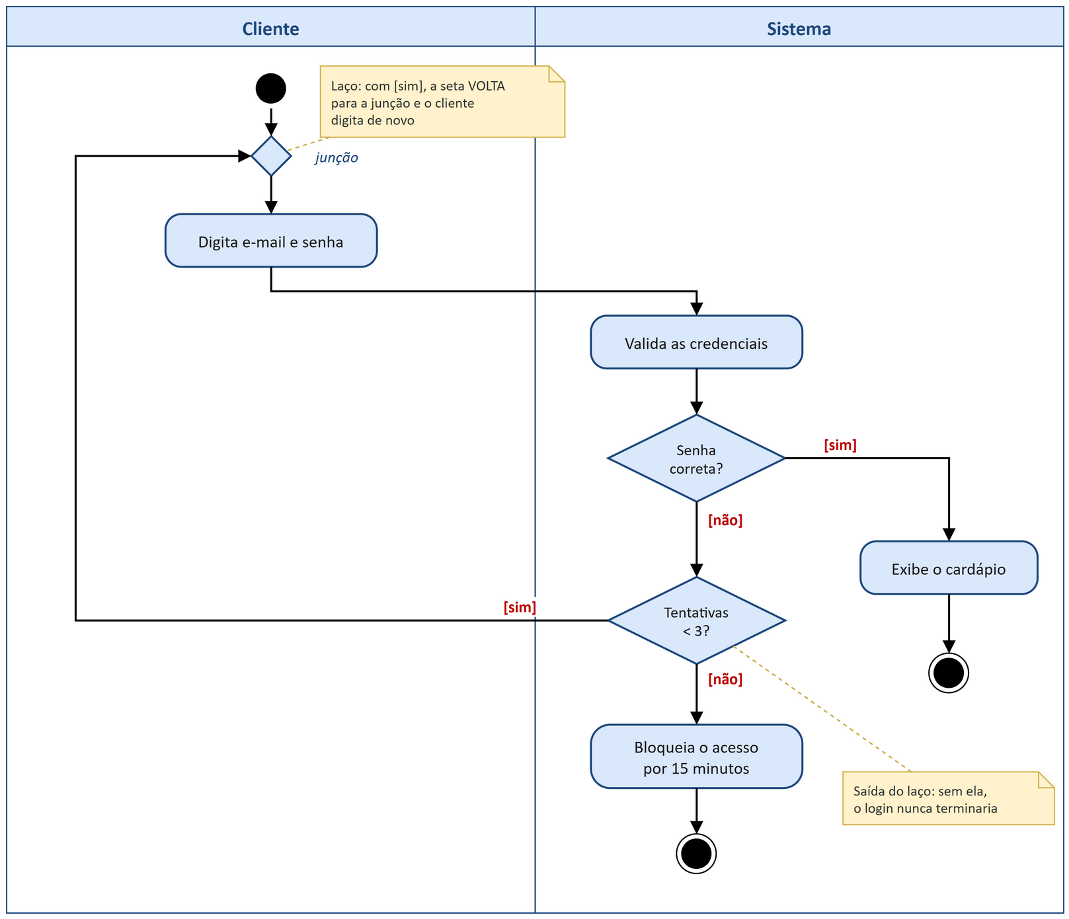
Figura 3 — Laço: login no app do TechBurger.

3.2 Paralelismo: bifurcação e união
A bifurcação (fork) é uma barra preta grossa com uma entrada e várias saídas: todos os caminhos de saída acontecem AO MESMO TEMPO (ou em qualquer ordem, sem um esperar o outro). A união (join) é a barra que fecha o paralelismo: várias entradas e uma saída, e o fluxo só continua quando TODOS os caminhos que chegam nela terminaram. Na Figura 4, depois da confirmação do pagamento, a cozinha prepara o pedido enquanto o sistema credita os pontos de fidelidade e envia uma pesquisa de satisfação. A pesquisa termina num nó final de FLUXO (só aquele ramo acaba); a união espera o preparo e os pontos, e só então o cliente é notificado.
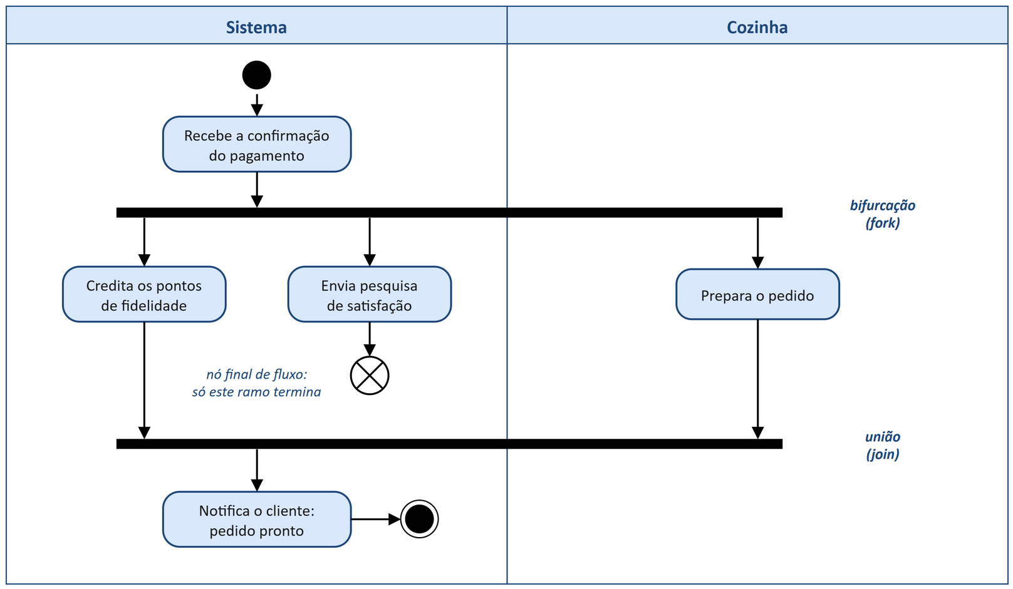
Figura 4 — Bifurcação, união e nó final de fluxo depois do pagamento.

3.3 Decisão x bifurcação
 | Decisão (losango) | Bifurcação (barra)
Caminhos seguidos | UM, entre vários | TODOS, ao mesmo tempo
Guardas | Sim, em todas as saídas | Não tem
Fechada por | Junção (losango) | União (barra)
Exemplo | [retirada] ou [entrega] | Cozinha prepara E Sistema credita pontos

3.4 Raias (swimlanes)
Raias são faixas (verticais ou horizontais), cada uma com o nome de um responsável. Cada ação é desenhada DENTRO da raia de quem a executa, e a seta que cruza de uma raia para outra mostra uma “passagem de bastão”. Para escolher as raias: comecem pelos atores do caso de uso (Aula 4), incluam uma raia para o próprio Sistema (tudo o que é automático fica nela), e usem setores (Cozinha, Financeiro) quando fizer sentido. De 2 a 4 raias costumam bastar.
A pergunta-chave é: quem REALIZA este passo (e não quem se beneficia dele)? “Aplica 5% de desconto” vai na raia do Sistema, porque é automático — não na do Cliente, que é quem ganha o desconto. “Prepara o pedido” vai na Cozinha. “Sugere item substituto” vai no Sistema, porque é o app que sugere. Ação na raia errada é um dos erros mais comuns.

Quiz rápido: decisão ou bifurcação?
Para cada frase, digam se é decisão, bifurcação (fork) ou união (join). Respostas no Gabarito.
1. “Se o pagamento for aprovado, envia à cozinha; senão, cancela o pedido.”
2. “Enquanto a cozinha prepara, o sistema credita os pontos.”
3. “Só notifica o cliente quando o preparo e os pontos estiverem concluídos.”
4. “O pedido é de retirada ou de entrega?”
5. “Após o cadastro, envia e-mail de boas-vindas e SMS de confirmação.”

4. O diagrama de atividades e as aulas anteriores

4.1 Das regras de negócio às decisões (Aula 1)
Quase toda regra de negócio vira uma decisão (ou uma ação) no diagrama. Vejam como as regras do TechBurger que vocês extraíram na Aula 1 aparecem no processo de pedido:
Regra de negócio (Aula 1) | Como aparece no diagrama de atividades
Pedido pelo app só com valor ≥ R$ 15,00 | Decisão [valor total ≥ R$ 15,00?]; [não] volta ao carrinho
Item em falta: sugerir substituto | Decisão [todos os itens em estoque?] + ação “Sugere item substituto”
Entrega só até 5 km | Decisão [endereço a até 5 km?]; fora do raio, só retirada
PIX pelo app tem 5% de desconto | Ação “Aplica 5% de desconto (PIX)”
Só vai para a cozinha com pagamento confirmado | Decisão [pagamento confirmado?] antes de “Envia o pedido para a Cozinha”
Mais de 10 itens: confirmação do gerente | Decisão [mais de 10 itens?] + ação “Aguarda confirmação do gerente”
1 ponto a cada R$ 10,00; 100 pontos = combo | Ações de cálculo + decisão [saldo ≥ 100 pontos?]

4.2 Do caso de uso ao diagrama de atividades (Aula 4)
Os atores do caso de uso viram as raias. Um «include» vira um trecho que SEMPRE aparece no fluxo (por exemplo, confirmar o pagamento dentro de “Fazer Pedido pelo App”); um «extend» vira um caminho que só aparece sob uma condição (por exemplo, aplicar o desconto PIX só quando o cliente escolhe PIX). É por isso que hoje modelamos justamente o caso de uso “Fazer Pedido pelo App”, que já conhecemos.

4.3 Atividades e classes (Aulas 5 e 6)
As ações do diagrama de atividades costumam corresponder a MÉTODOS das classes, e as decisões consultam ATRIBUTOS. “Aplica 5% de desconto” corresponde a Pagamento.aplicarDesconto(); “Credita os pontos” corresponde a Cliente.acumularPontos(); a decisão [valor total ≥ R$ 15,00] usa o atributo derivado Pedido./valorTotal. Se uma ação não tem nenhuma classe “dona” dela, talvez esteja faltando algo no diagrama de classes. Os diagramas conversam entre si: é o mesmo sistema visto de ângulos diferentes.

4.4 Passo a passo para construir um diagrama de atividades
1. Escolham UM processo (ou caso de uso) e deem um nome a ele.
2. Definam as raias: quem participa?
3. Listem as ações em ordem, como uma receita, sempre com verbo + complemento.
4. Marquem onde há regras de negócio: ali entram as decisões, com guardas completas e exclusivas.
5. Vejam o que pode acontecer em paralelo (bifurcação/união) e o que se repete (laço com junção).
6. Coloquem o nó inicial e os nós finais e confiram: todo caminho termina?
7. Leiam em voz alta, do início ao fim, cada caminho possível.

4.5 O nível de detalhe certo
Detalhado demais (“Clica no campo”, “Digita a letra”, “Aperta Enter”) o diagrama vira manual de tela. Genérico demais (“Faz o pedido” → “Entrega o pedido”) ele não mostra regra nenhuma. O ponto certo é aquele em que cada regra de negócio relevante aparece como uma decisão ou ação. Dica: se o diagrama não cabe numa página, provavelmente são dois processos diferentes.

5. Exemplo resolvido: Biblioteca “Ler Mais” — emprestar um livro
Raias: Associado, Bibliotecário e Sistema. O associado pede o livro e o bibliotecário registra o pedido no sistema. Duas regras da Aula 1 entram no fluxo: quem já tem 3 livros emprestados não pode pegar um quarto (o empréstimo é recusado), e professores têm prazo de 30 dias, enquanto os demais têm 14 dias. Depois o sistema registra o empréstimo e a data de devolução, e o bibliotecário entrega o livro.
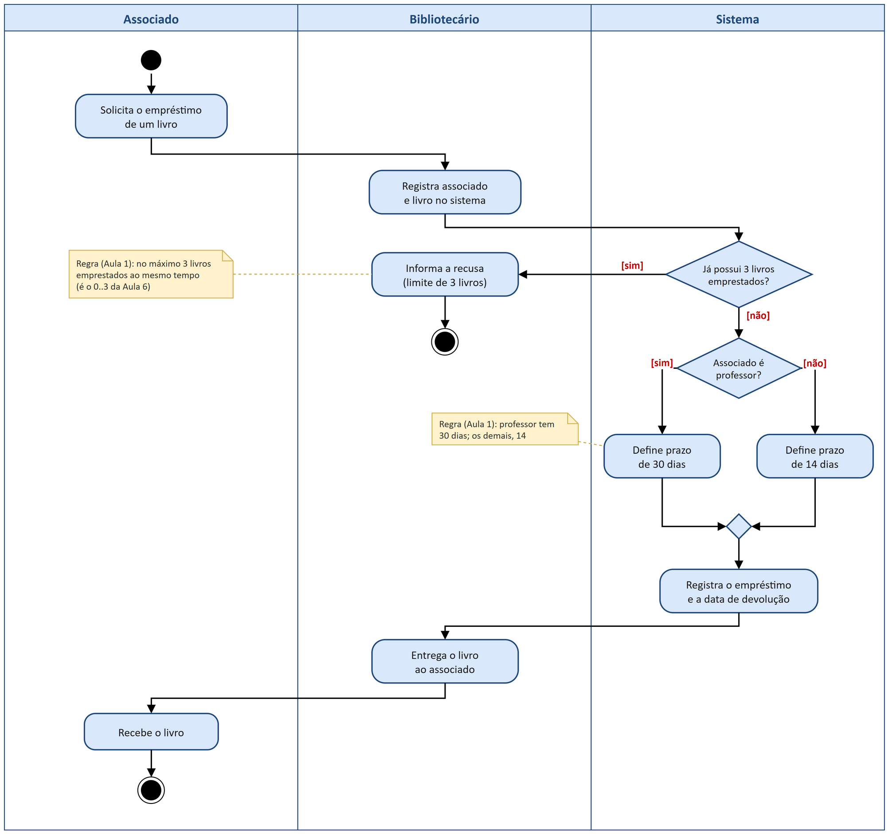
Figura 5 — Biblioteca “Ler Mais”: emprestar um livro.
Leitura: a decisão [já possui 3 livros emprestados?] com [sim] leva o bibliotecário a informar a recusa, e o fluxo termina. Com [não], a decisão [associado é professor?] define o prazo — 30 ou 14 dias — e uma junção reúne os dois caminhos, porque dali em diante o processo é igual para todos. Reparem que as setas cruzam as raias (Associado → Bibliotecário → Sistema → Bibliotecário → Associado) e que o “0..3” do diagrama de classes da Aula 6 aparece aqui como uma decisão.

5.1 Mini-exercício: devolver um livro
Regra da Aula 1: devolução com atraso gera multa de R$ 1,00 por dia, exceto para livros reservados para leitura escolar, que nunca geram multa. Em duplas (3 minutos): quais DECISÕES esse fluxo tem, e em que ordem? Quais raias participam? O que acontece depois que a multa é paga? Resposta no Gabarito.

6. Exemplo guiado: pontos de fidelidade do TechBurger
Vamos construir juntos, ao vivo, no draw.io, o processo da regra de fidelidade da Aula 1 (1 ponto a cada R$ 10,00; ao atingir 100 pontos, combo grátis na próxima compra e pontuação zerada):

6.1 Onde fica cada coisa no draw.io
Antes de desenhar, vale conhecer a tela. Tudo o que você vai usar hoje fica em seis lugares (os números da figura abaixo):
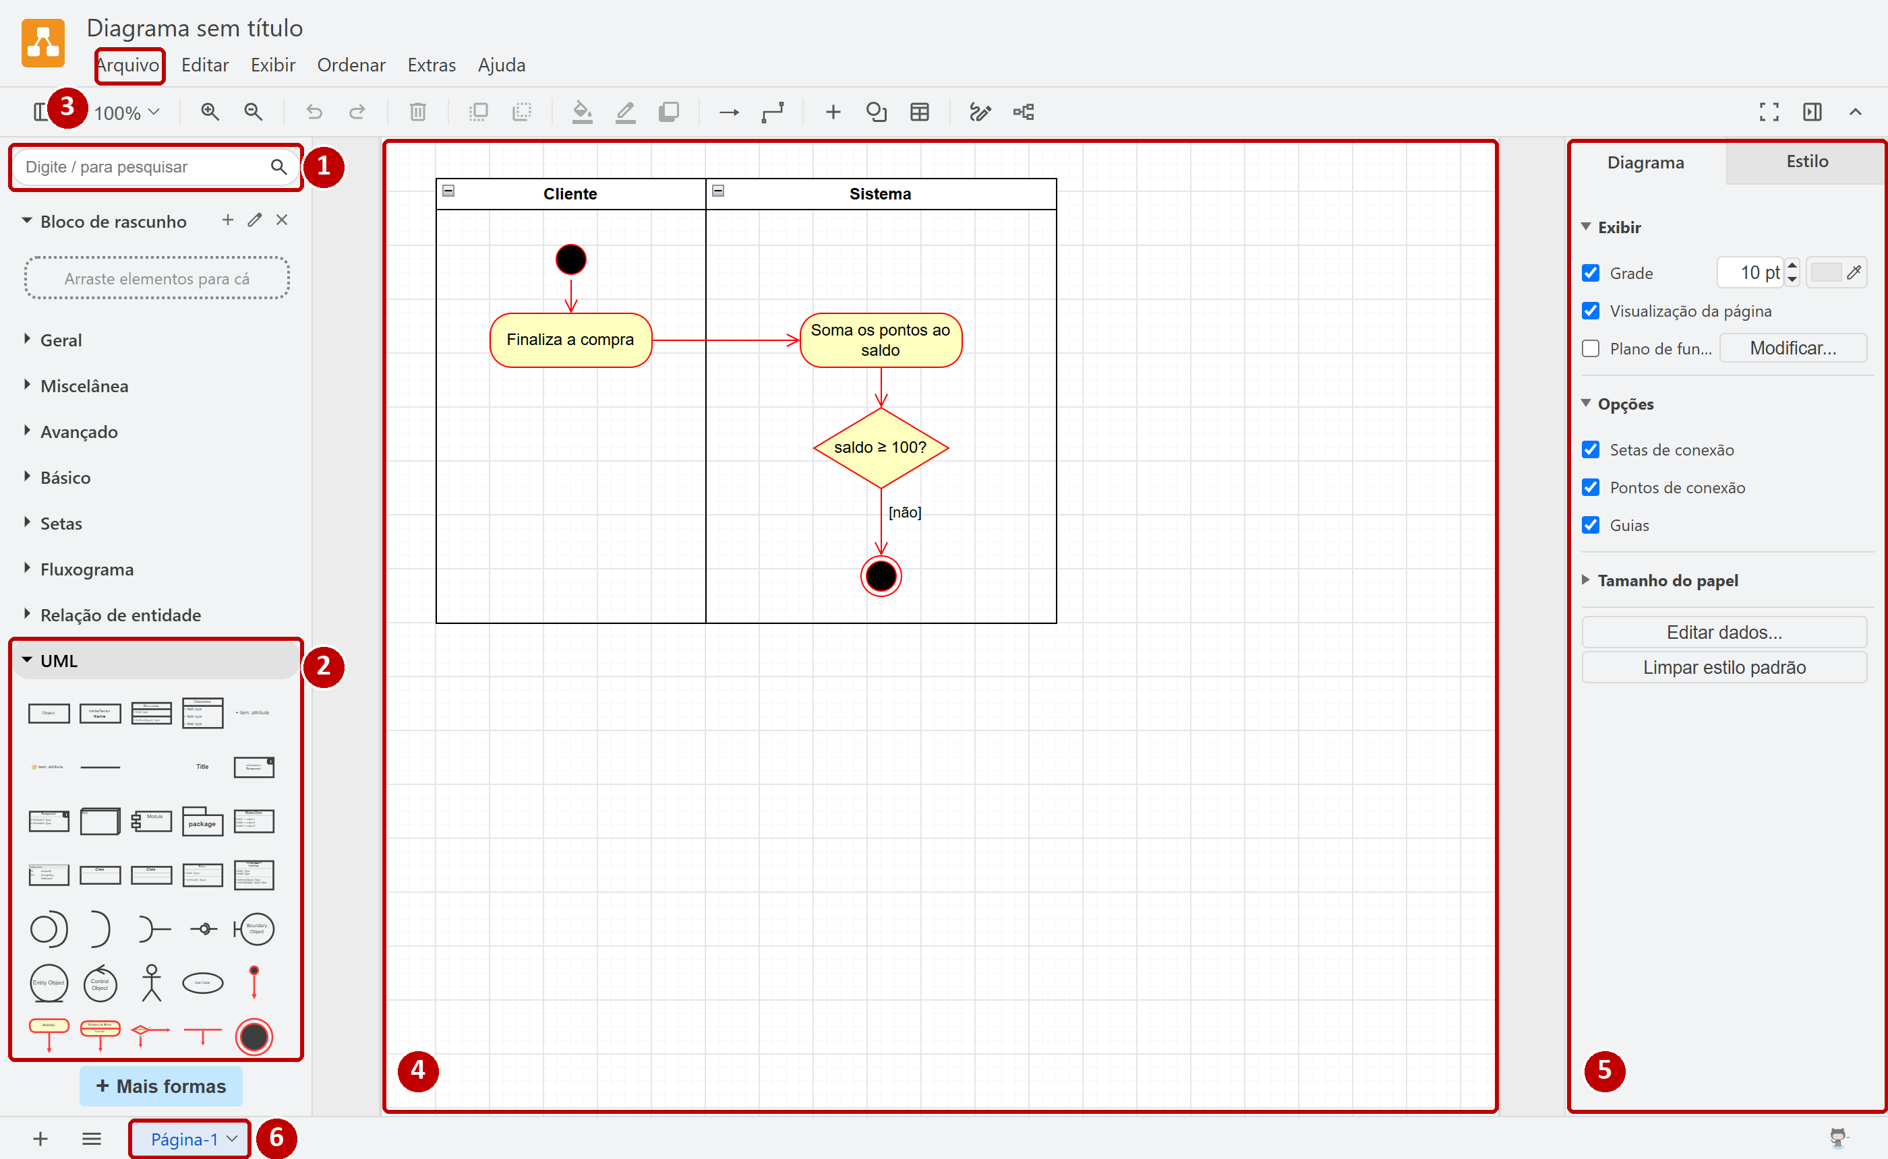
Figura 6 — A tela do draw.io e seus seis lugares principais.
1. Pesquisa de formas: digite o nome da forma (em inglês) e aperte Enter. Ex.: “flow final”.
2. Paleta UML: clique no nome “UML” para abrir a lista. Dela saem quase todas as formas do diagrama de atividades.
3. Menu Arquivo: “Salvar como” guarda o arquivo .drawio (que você pode editar depois); “Exportar como › PNG” gera uma imagem para entregar.
4. Área de desenho: arraste as formas da esquerda e solte aqui.
5. Painel da direita: com uma forma selecionada, mostra as abas Estilo, Texto e Organizar (cor, fonte, tamanho).
6. Páginas: as abas da parte de baixo. O botão “+” cria outra página no mesmo arquivo — útil para separar partes de um trabalho.
Na paleta UML, as formas do diagrama de atividades ficam no fim da lista. Ao parar o mouse sobre um ícone, o draw.io mostra o nome dele em inglês — é por esse nome que a tabela abaixo se orienta.
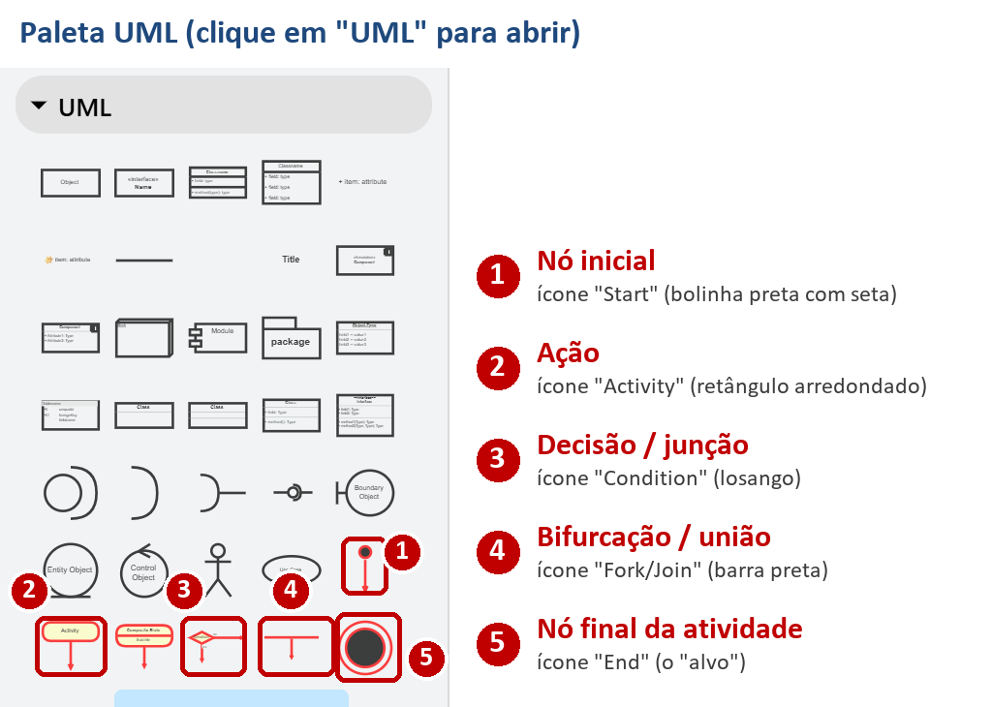
Figura 7 — As formas do diagrama de atividades na paleta UML.
Duas formas não estão na paleta UML: a raia, que fica na paleta Geral, e o nó final de fluxo, que se encontra pela pesquisa.
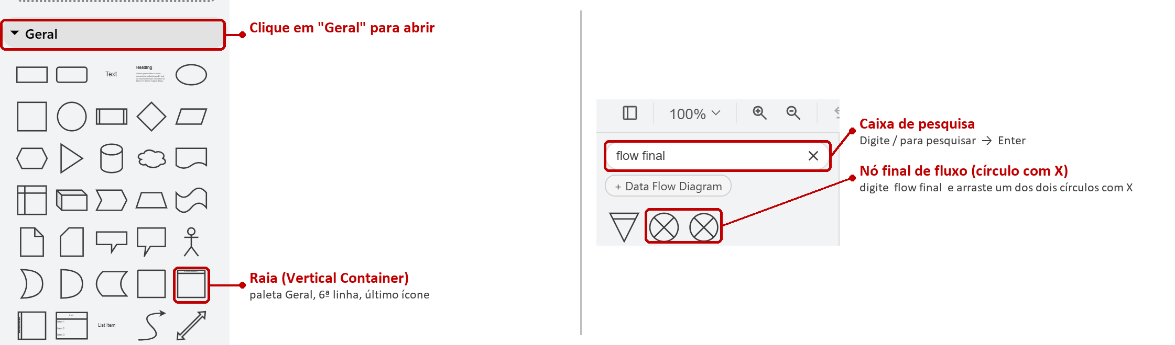
Figura 8 — A raia (paleta Geral) e o nó final de fluxo (pela pesquisa “flow final”).
Tabela-resumo — onde fica cada elemento:
Elemento | Onde fica no draw.io | Dica
Nó inicial | Paleta UML › “Start” | Bolinha preta; já vem com uma seta pendurada — ligue a ponta dela na primeira ação.
Ação | Paleta UML › “Activity” | Duplo clique para escrever (verbo + complemento).
Decisão e junção | Paleta UML › “Condition” | É o mesmo losango: com 1 entrada e várias saídas é decisão; com várias entradas e 1 saída é junção.
Bifurcação e união | Paleta UML › “Fork/Join” | Barra preta; estique pelas alças para cobrir todas as setas. Uma barra abre, outra fecha.
Nó final da atividade | Paleta UML › “End” | O “alvo”. Pode haver mais de um no diagrama.
Nó final de fluxo | Pesquisa: “flow final” | Círculo com X; arraste qualquer um dos dois que aparecem.
Raia | Paleta Geral › “Vertical Container” | Uma por responsável, lado a lado; escreva o nome no cabeçalho.
Guarda | Na própria seta | Duplo clique na seta que sai da decisão e digite [sim], [não]...

Para ligar uma forma à outra, pare o mouse sobre a forma: aparecem quatro setas azuis (1 na figura). Arraste uma delas até a próxima forma e solte quando ela ficar destacada — a seta fica presa às duas formas e as acompanha quando você as move. Os pequenos “x” azuis em volta da forma (2) são os pontos de conexão. A guarda é escrita com duplo clique na própria seta (3).
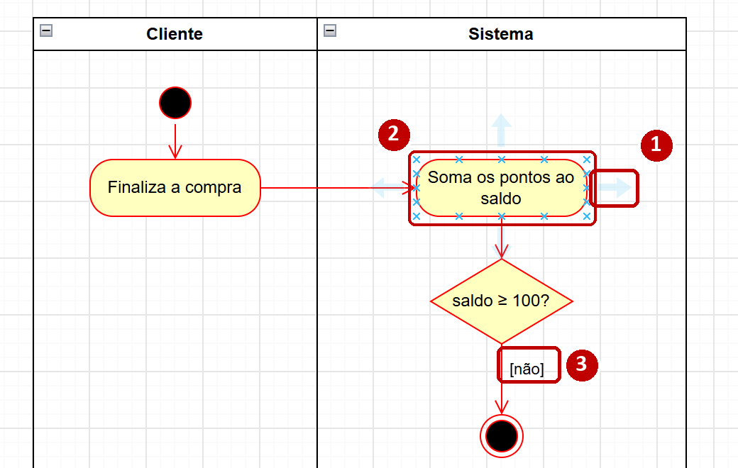
Figura 9 — Ligando as formas: setas azuis (1), pontos de conexão (2) e a guarda escrita na seta (3).
Atalhos e cuidados:
- Duplo clique edita o texto; Ctrl+D duplica a forma selecionada; Ctrl+Z desfaz; Delete apaga.
- “Start”, “Activity” e “Condition” já vêm com uma seta pendurada: ligue a ponta dela na próxima forma ou apague a seta.
- Solte cada forma DENTRO da raia certa: a raia fica destacada e, daí em diante, leva a forma junto quando é movida.
- As formas da paleta UML vêm amarelas com borda vermelha. A cor não muda o significado — pode deixar assim.
- Quando o fluxo crescer, estique a raia para baixo pelas alças (os quadradinhos azuis).
- Salve sempre com um nome que identifique o trabalho: Arquivo › Salvar como → “Atividade1_Grupo3.drawio”, por exemplo.

6.2 Passo a passo do exemplo guiado
1. Abram o draw.io e cliquem em “UML” na barra de formas à esquerda (Figura 7).
2. Criem 2 raias com a forma “Vertical Container” da paleta Geral (Figura 8), lado a lado: Cliente e Sistema.
3. Coloquem o nó inicial e a ação “Finaliza a compra (pagamento confirmado)” na raia do Cliente.
4. Na raia do Sistema: “Calcula os pontos (1 a cada R$ 10,00)” e “Soma os pontos ao saldo”.
5. Adicionem a decisão [saldo ≥ 100 pontos?] com as duas guardas.
6. [sim] → “Concede combo grátis na próxima compra” → “Zera a pontuação” → junção; [não] → direto para a junção.
7. Terminem com “Exibe o saldo atualizado” (Sistema), “Visualiza o saldo no app” (Cliente) e o nó final.
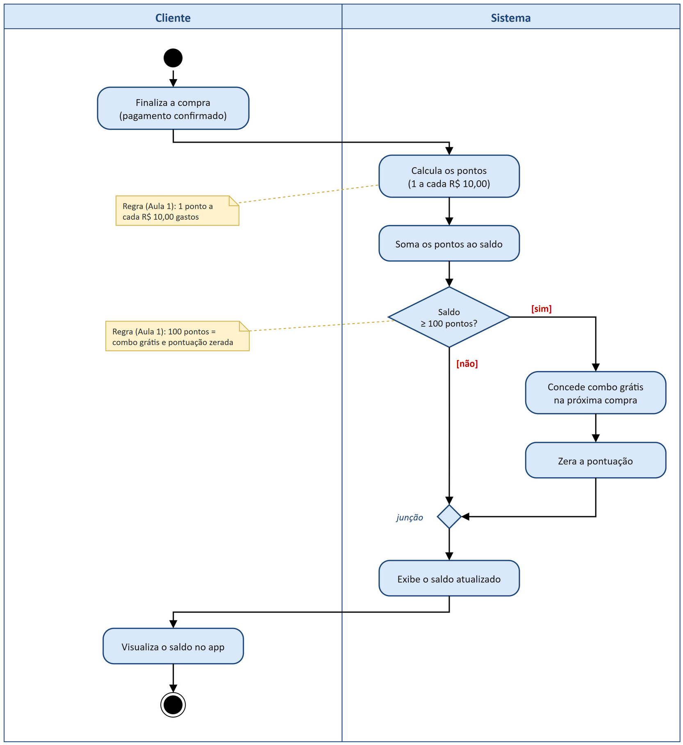
Figura 10 — Resultado do exemplo guiado: acumular pontos de fidelidade.
Checklist do exemplo guiado:
- Tem nó inicial e todo caminho chega a um nó final?
- Cada ação tem verbo + complemento e está na raia de quem executa?
- A decisão tem as duas saídas com guarda, completas e exclusivas ([sim] / [não] na decisão “saldo ≥ 100 pontos?”)?
- A junção reúne os caminhos antes do passo comum?

7. Atividade prática 1 — Pedido pelo app com PIX (TechBurger, em grupo)
Em grupos de 3 a 4 pessoas, desenhem (draw.io ou papel) o diagrama de atividades do caso de uso “Fazer Pedido pelo App”, com pagamento via PIX. Usem 3 raias: Cliente, Sistema e Cozinha. Tempo: 30 minutos. Ao final, um representante apresenta à turma.
O fluxo, como contado pela gerente Fernanda:
1. O cliente monta o carrinho no app.
2. Se o valor total for menor que R$ 15,00, o app avisa e o cliente volta ao carrinho.
3. Se algum item estiver em falta, o sistema sugere um substituto e o cliente revê o carrinho.
4. O cliente escolhe retirada ou entrega; para entrega, o endereço precisa estar a até 5 km. Fora do raio, o sistema informa que o pedido só pode ser retirado no balcão.
5. O cliente escolhe pagar via PIX e o sistema aplica 5% de desconto.
6. O sistema envia a cobrança ao Sistema de Pagamento; se o pagamento não for confirmado, o pedido é cancelado.
7. Pedidos com mais de 10 itens aguardam a confirmação de um gerente.
8. Com o pagamento confirmado, o pedido vai para a cozinha, que prepara e finaliza. Enquanto isso, o sistema credita os pontos de fidelidade.
9. Com tudo pronto, o sistema notifica o cliente, que retira ou recebe o pedido.
Exigido: nó inicial e nós finais; as 3 raias; pelo menos 4 decisões com guardas completas e exclusivas; um laço de volta ao carrinho passando por uma junção; uma bifurcação e uma união (preparo na Cozinha em paralelo com o crédito de pontos no Sistema).
Antes de desenhar, preencham a tabela de planejamento — uma linha por regra de negócio:
Regra de negócio | Vira decisão ou ação? | Guarda(s) / nome da ação | Raia
Valor mínimo de R$ 15,00
Item em falta
Raio de entrega de 5 km
Desconto PIX de 5%
Pagamento confirmado
Mais de 10 itens
Pontos de fidelidade

No draw.io, para esta atividade (tabela da seção 6.1):
- Raias: três “Vertical Container” (paleta Geral) lado a lado — Cliente, Sistema e Cozinha.
- Início e fins: “Start” e “End” (paleta UML). O pagamento não confirmado também termina num “End”.
- Ações: “Activity”. Decisões e a junção do carrinho: “Condition” (o mesmo losango).
- Preparo e pontos ao mesmo tempo: duas barras “Fork/Join” — uma abre os caminhos, a outra fecha.
- Laço: puxem a seta de volta até a junção que fica ANTES de “Monta o carrinho”.
- Guardas: duplo clique em cada seta que sai de um losango e digitem [sim] / [não] (ou a condição).

Checklist da atividade 1
- Nó inicial e nós finais presentes; nenhum caminho “pendurado”.
- Cada ação na raia de quem executa (Cliente, Sistema ou Cozinha).
- Pelo menos 4 decisões, todas as saídas com guardas.
- Cobrança feita só DEPOIS de conferir valor, estoque e entrega.
- Bifurcação e união envolvendo a Cozinha e o Sistema.
- Ações com verbo + complemento.

Dicas para o grupo
- Primeiro listem as ações em ordem no papel; só depois desenhem.
- Dividam as tarefas: um lê o texto, outro desenha, outro confere o checklist.
- Em cada decisão perguntem: “e se NÃO?” — o caminho do “não” precisa ir para algum lugar.
- Leiam o diagrama em voz alta seguindo cada caminho possível antes de apresentar.

8. Atividade prática 2 — Reservar vaga em aula (Academia FitLife, individual)
Sozinho(a), desenhe o diagrama de atividades do processo “Reservar vaga em aula coletiva” da Academia FitLife, que você já conhece das Aulas 5 e 6 (Aluno, Aula, Reserva, os atributos derivados /pagamentosEmDia e /vagasDisponiveis). Use 3 raias: Aluno, Sistema e Instrutor. Tempo: 15 minutos; ao terminar, compare com um colega.
O processo:
1. O aluno escolhe uma aula na grade do app.
2. O sistema confere se a mensalidade está em dia; se não estiver, mostra um aviso de pagamento pendente e o processo termina.
3. Depois confere se ainda há vagas; se a aula estiver lotada, inclui o aluno na lista de espera e o processo termina.
4. Havendo vaga, o sistema cria a Reserva e atualiza as vagas disponíveis.
5. Ao mesmo tempo, o sistema envia a confirmação ao aluno e o instrutor recebe a lista de presença atualizada.
6. Com as duas coisas feitas, o aluno comparece à aula.
No draw.io, para esta atividade (tabela da seção 6.1):
- Raias: três “Vertical Container” (paleta Geral) lado a lado — Aluno, Sistema e Instrutor.
- Início: “Start”; ações: “Activity”; as decisões [mensalidade em dia?] e [há vagas?]: “Condition” (paleta UML).
- Os dois caminhos [não] terminam cada um no seu “End”.
- Confirmação e lista de presença ao mesmo tempo: duas barras “Fork/Join”.
- Salve como “Atividade2_SeuNome.drawio”.

Checklist da atividade 2
- As 3 raias usadas, com cada ação na raia de quem EXECUTA?
- Duas decisões ([mensalidade em dia?] e [há vagas?]) com as duas saídas rotuladas?
- Os caminhos [não] terminam em nós finais?
- Uma bifurcação abrindo a confirmação e a lista de presença, e uma união fechando as duas?
- Ações com verbo + complemento?

9. Exercício: encontre o erro
Em duplas, analisem o diagrama abaixo. Ele tem 6 erros propositais. Para cada um: (1) marquem onde está, (2) expliquem POR QUE é um erro — qual regra desta apostila foi violada — e (3) escrevam como ficaria a correção. Não consultem a Apostila nos primeiros 5 minutos. Respostas no Gabarito.
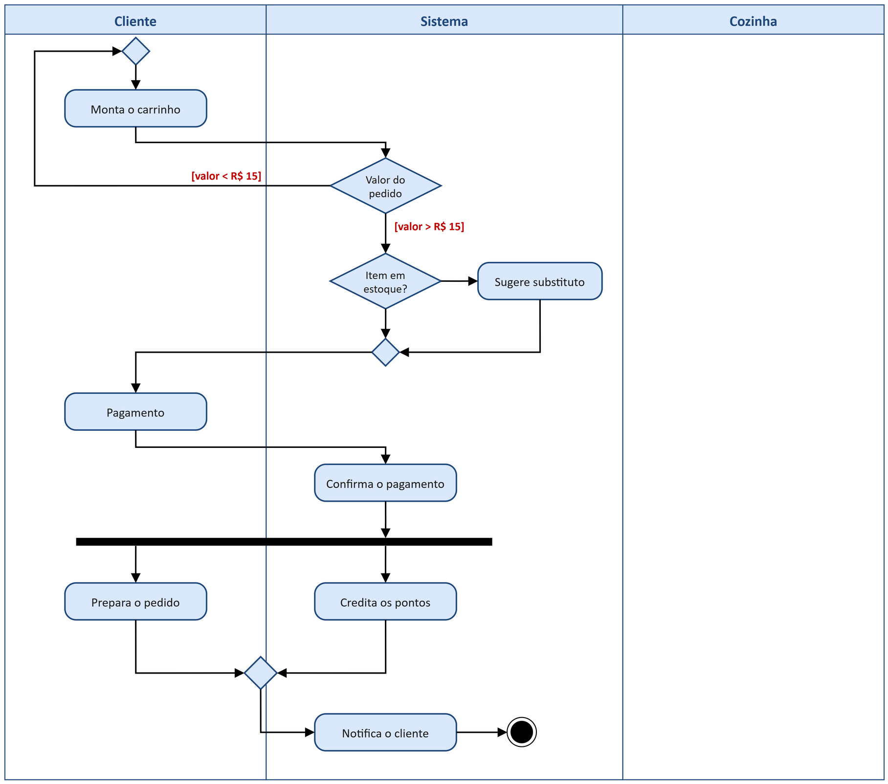
Figura 11 — Diagrama com 6 erros propositais.
Dica: percorram a lista de elementos da seção 2 e perguntem, um por um: tem nó inicial? As decisões têm guardas completas? As ações têm verbo? Estão na raia certa? O paralelismo foi aberto e fechado com barras?

10. Atividade prática 3 — Revisão geral das Aulas 1 a 7 (PetFeliz, em duplas)
Na prática profissional, tudo o que vimos até aqui é feito em sequência, sobre o mesmo sistema: primeiro entendemos o negócio (regras), depois dizemos o que o sistema deve fazer (requisitos e critérios de aceite), e só então desenhamos os modelos UML (casos de uso, classes e atividades). Nesta atividade vocês vão fazer esse caminho completo em um domínio novo. Tempo: 35 minutos, em duplas.

10.1 O cenário PetFeliz
O PetFeliz é um pet shop de bairro que quer um aplicativo para agendar banho e tosa. O cliente se cadastra com nome, telefone e e-mail e cadastra um ou mais pets (nome, espécie e porte). Cada agendamento é de exatamente um pet, para um serviço (banho, tosa ou banho e tosa), em uma data e horário, e é atendido por um tosador. Só é possível agendar com pelo menos 2 horas de antecedência. Pets de porte grande pagam uma taxa adicional de R$ 20,00. Clientes que faltarem a 2 agendamentos seguidos sem avisar só podem agendar de novo pagando antecipadamente pelo app. O pagamento pode ser feito pelo app (cartão ou PIX) ou na loja. O app precisa abrir a agenda em até 3 segundos e funcionar em Android e iOS. Ao terminar o serviço, o tosador marca o agendamento como concluído e o cliente recebe uma notificação para buscar o pet.

10.2 Relembrando rapidamente cada aula
Aula | Conceito | Formato que vamos usar hoje
1 | Regra de negócio | Condição (o “se”) / Ação (o “então”) / Exceção (quando não vale)
2 | Requisito funcional e não funcional | RF: “O sistema deve [verbo]...” (o que faz). RNF: qualidade mensurável — desempenho, plataforma, segurança (como se comporta)
3 | Critério de aceite; estrutural x comportamental | Dado [contexto] / Quando [ação] / Então [resultado esperado]
4 | Casos de uso | Atores fora da fronteira; casos de uso com verbo no infinitivo; «include» = sempre; «extend» = só às vezes
5 | Classes | Nome / atributos (- nome: tipo) / métodos (+ nome()); associação, agregação, composição, herança
6 | Cardinalidade | 1, 0..1, 0..* (*), 1..* nas duas pontas; herança sem números
7 | Atividades | Nó inicial, ações, decisões com guardas, junção, fork/join, raias, nó final

10.3 Tarefas
- Parte A (Aula 1): identifiquem 3 regras de negócio e escrevam cada uma como Condição / Ação / Exceção.
- Parte B (Aula 2): escrevam 3 requisitos funcionais e 2 requisitos não funcionais.
- Parte C (Aula 3): escrevam 1 critério de aceite (Dado / Quando / Então) para a regra das 2 horas, e classifiquem os diagramas de casos de uso, classes e atividades em estruturais ou comportamentais.
- Parte D (Aula 4): listem os atores e pelo menos 4 casos de uso, com 1 «include» ou «extend».
- Parte E (Aulas 5 e 6): definam 4 classes com 2 atributos e 1 método cada, e os relacionamentos entre elas COM cardinalidade.
- Parte F (Aula 7): desenhem o diagrama de atividades “Agendar banho e tosa”, com raias Cliente, Sistema e Tosador, pelo menos 3 decisões com guardas, nó inicial e nó final.
Sugestão de tempo: 5 minutos para as partes A a C, 10 minutos para D e E e 15 minutos para F; os minutos finais são da correção coletiva. Usem as tabelas abaixo para as partes A e E:
Regra (resumo) | Condição | Ação | Exceção

Classe A | Card. A | Relacionamento | Card. B | Classe B

No draw.io, para esta atividade (tabela da seção 6.1):
- As partes A a E podem ser feitas no caderno; a parte F vai no draw.io.
- Raias: “Vertical Container” (paleta Geral) — Cliente, Sistema e Tosador.
- Pelo menos 3 decisões com “Condition”, com guarda em TODAS as setas de saída; “Start” e “End” para início e fim.
- Salvem como “Atividade3_” seguido do nome da dupla, com extensão .drawio.

Checklist da atividade 3
- Cada regra tem condição e ação claras (e exceção, quando existir)?
- Os RF dizem O QUE o sistema faz; os RNF dizem COMO ele se comporta (tempo, plataforma)?
- Os casos de uso começam com verbo e os atores ficam fora da fronteira?
- Toda associação tem cardinalidade nas duas pontas, justificada pelo texto?
- As regras das partes A e B aparecem como decisões no diagrama da parte F?

11. Erros comuns ao modelar atividades
- Esquecer o nó inicial, ou deixar caminhos sem chegar a um nó final.
- Decisão sem guardas, ou com guardas que não cobrem todos os casos (o clássico [> 15] / [< 15]).
- Ação sem verbo (“Pagamento”) ou em nível de clique (“Clica em OK”).
- Ação na raia de quem se beneficia, e não de quem executa.
- Confundir decisão (losango) com bifurcação (barra), ou fechar caminhos paralelos com um losango em vez de uma barra de união.
- Ordem que viola uma regra de negócio: cobrar o cliente antes de validar estoque e entrega.
- Laço sem saída: uma seta que volta sempre, sem nenhuma condição que termine a repetição.

12. Boas práticas
- Um diagrama por processo (ou caso de uso), com um nome claro.
- Fluxo principal de cima para baixo; caminhos alternativos para os lados.
- Guardas curtas e objetivas, sempre entre colchetes.
- Raias na ordem em que “recebem o bastão” (ex.: Cliente, Sistema, Cozinha).
- Revisar em voz alta com alguém do negócio: “é assim mesmo que funciona?”

Glossário
Termo | Significado
Diagrama de atividades | Diagrama comportamental da UML que mostra o fluxo de um processo, passo a passo.
Ação | Um passo do processo, escrito com verbo + complemento.
Fluxo de controle | Seta que indica a ordem entre os elementos.
Nó inicial | Círculo preenchido onde o fluxo começa.
Nó final da atividade | Círculo com ponto dentro; encerra a atividade inteira.
Nó final de fluxo | Círculo com X; encerra só aquele caminho.
Decisão | Losango com 1 entrada e várias saídas; o fluxo segue um caminho conforme a condição.
Condição de guarda | Condição entre colchetes na saída de uma decisão, ex.: [sim], [valor ≥ R$ 15,00].
Junção (merge) | Losango com várias entradas e 1 saída; reúne caminhos alternativos.
Bifurcação (fork) | Barra que abre caminhos paralelos.
União (join) | Barra que espera todos os caminhos paralelos terminarem.
Raia (swimlane) | Faixa que indica o responsável pelas ações dentro dela.
Laço | Repetição de passos, feita com decisão + seta de volta para uma junção.

Perguntas de revisão
1. Qual a diferença entre um diagrama estrutural e um comportamental? Dê um exemplo de cada.
2. Qual a diferença entre nó final da atividade e nó final de fluxo?
3. Por que as guardas de uma decisão precisam ser completas e exclusivas? Dê um exemplo de guardas erradas.
4. Qual a diferença entre decisão e bifurcação? E entre junção e união?
5. Como se representa um laço no diagrama de atividades?
6. Em que raia vai a ação “Aplica 5% de desconto”? Por quê?
7. Como uma regra de negócio da Aula 1 aparece no diagrama de atividades? Dê um exemplo.
8. Qual a relação entre as ações do diagrama de atividades e os métodos das classes?

Quiz relâmpago para casa
Cinco perguntas para conferir o que ficou. Respostas no Gabarito.
1. Qual símbolo marca o início do fluxo?
2. Quantas saídas uma junção tem?
3. O que acontece quando o fluxo chega a um nó final de fluxo (círculo com X)?
4. Qual elemento espera TODOS os caminhos paralelos terminarem?
5. Cite uma regra de negócio do TechBurger que virou decisão no diagrama de hoje.

